Cordeuse DE raquette

STATIQUE DU SOLIDE

Mise en situation
Le cordage d’une raquette de tennis ou de badminton nécessite de nombreuses opérations manuelles. La partie automatisée de la machine permet de tendre la corde avec précision.
Le cadre de la raquette est fixé sur le berceau. L’extrémité de la corde est attachée sur le cadre puis glissée dans le mors de tirage. L’opérateur met la machine sous alimentation électrique, saisit au clavier la tension à appliquer et appuie sur le bouton de mise en tension de la corde. Le système, asservi en effort, ajuste la valeur de la tension.
Des pinces maintiennent la corde pendant que l’opérateur la retire du mors, la glisse au travers des œillets du cadre et retourne le berceau pour pouvoir la saisir à nouveau et la tendre.
Berceau
Mors de tirage
Interrupteur de mise sous tension électrique
Pince

Bouton de mise en tension de la corde

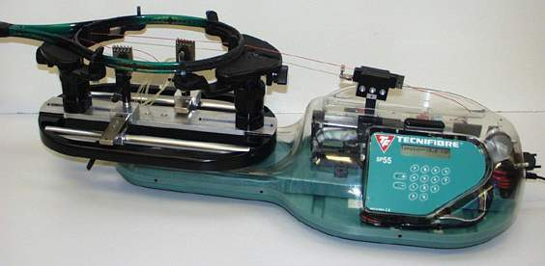
Pupitre de commande

Machine à corder SP55

Travail demandé

On n’utilisera pas une raquette réelle mais les éléments de simulation mis en place sur le berceau.

1. Simulation d’une opération de cordage
La corde est fixée sur le capteur d’effort. Effectuer le cordage comme indiqué ci-dessous .
- Fixer la corde sur le mors de tirage (en l’engageant dans la fente médiane ),
- mettre la machine sous tension (bouton sur le coté, à droite du pupitre),
- saisir sur le pupitre une tension de 20 daN, (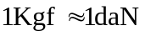, les touches « + » et «-» permettent d’augmenter ou de diminuer la tension programmée en cours de cordage, le bouton « L » permet de changer d’unité, le bouton « T » de changer la valeur et le bouton « V » de changer la vitesse de déplacement du chariot).)
- appuyer sur le bouton de mise en tension de la corde (au dessus du pupitre),
- maintenir le brin de corde tendu à l’aide d’une pince en la plaçant au plus près de l’intérieur du cadre, du coté du mors de tirage,
- appuyer à nouveau sur le bouton poussoir pour relâcher la tension. Retirer la corde du mors.
- tourner le berceau d’un demi-tour (attention au fil qui relie le capteur au boitier d’acquisition), passer la corde dans les œillets pour l’insérer à nouveau dans le mors de tirage.
- appuyer sur le bouton, placer la deuxième pince, libérer la corde et enlever la première pince.

2. Analyse du maintien de la corde par les pinces
Lors de la manipulation précédente, on a pu constater que les pinces peuvent se déplacer aisément à l’intérieur du cadre de la raquette et « s’autobloquer » dans la position souhaitée.
Pour obtenir ces deux caractéristiques, le constructeur a adopté des dispositions constructives simples. Le but du TP est d’analyser ces solutions.

2.1. Déplacement de la pince

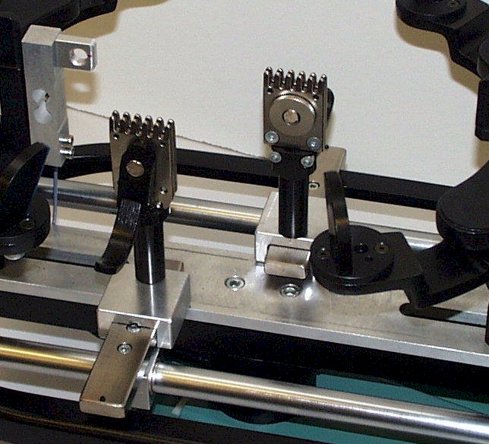
Griffes et mécanisme
de serrage des pinces
Chariot longitudinal
Chariot transversal
Fourreau
Rail de guidage
Corps de berceau

Quelles liaisons sont réalisées entre :
- le fourreau de pince et le chariot transversal,
- le chariot transversal et le chariot longitudinal,
- le chariot longitudinal et le rail de guidage,
- le chariot longitudinal et le corps du berceau.
Globalement, quelle liaison obtient-on entre le chariot longitudinal et le berceau grâce aux deux dernières liaisons ?
Que permet la mobilité de la première liaison ?

Représenter en perspective le schéma cinématique correspondant à cet ensemble.

2.2. Maintien de la pince en position
2.2.1. Manipulation
a) Que peut-on constater lorsqu’on essaie de déplacer les chariots en agissant sur la pince plus ou moins haut ?

Il est mis à votre disposition :
- un tube gradué qui sera monté à la place du fourreau,
- un anneau qui peut être positionné à différentes hauteurs sur le tube gradué,
- un élément de tirage à ressort.

Après avoir remplacé le fourreau par le tube gradué, placer l’anneau à la base de la pince et exercer un effort à l’aide de l’élément de tirage dans un plan horizontal et dans la direction longitudinale.
Répéter cette opération plusieurs fois après avoir remonter légèrement l’anneau. Relever la hauteur pour laquelle il est impossible de déplacer le chariot.

b) Quels sont les efforts que l’on doit vaincre lorsque le chariot se déplace ?

Lorsqu’on ne peut plus déplacer le chariot, remarquer qu’il reste immobile même si on augmente l’intensité de l’effort qu’on lui applique. On dit alors qu’il y a « arc-boutement ».
Ceci permet d’immobiliser la pince lorsqu’elle est soumise à la tension de la corde.

2.2.2. Modélisation
On considère la liaison entre le chariot longitudinal et le corps. On la modélise globalement par une liaison glissière avec frottement et jeu.
Sous l’effort appliqué longitudinalement à la pince, le chariot bascule légèrement et les contacts s’établissent à ses extrémités. Modélisons ces contacts par deux liaisons ponctuelles avec frottement.

Le problème est « plan ». La figure ci-dessous représente le chariot longitudinal dans le plan vertical contenant l’axe du rail de guidage.

a) Reproduire la figure et placer (en A et B) les deux forces associées aux contacts entre le chariot et le rail.
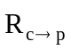

I

C

y

h

α

α

x

B

b
E

A

D

b

a

On appelle : « c » la corde, « p » l’ensemble « pince + chariot transversal + chariot longitudinal » et « r » le rail.
On note : 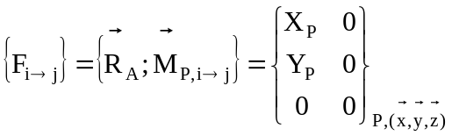le torseur d’action de i sur j réduit au point P.

b) Isoler « p », faire l’inventaire des actions auxquelles il est soumis et écrire son équilibre (on écrira l’équation de moment en C).

Inventaire des actions
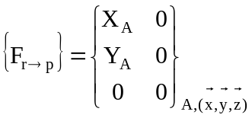 ; 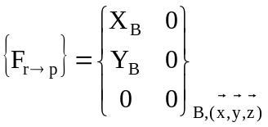; 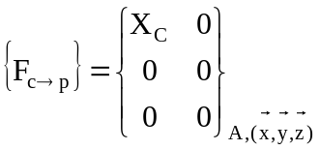; on néglige le poids.

Equilibre
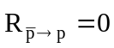 ; 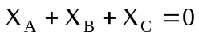 (1) ; 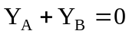 (2)
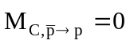 ; 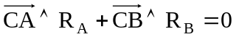 soit 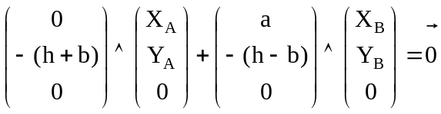 ;
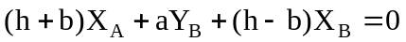 (3)

On appelle l’angle que font les actions de contacts en A et B avec la normale de contact.
c) Ecrire les relations qui lient et les composantes des résultantes 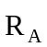 et 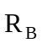
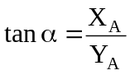 (4) ; 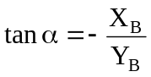 (5)

d) Donner la condition sur et f pour que le chariot transversal ne glisse pas.
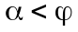 ; 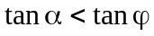 or 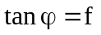 d’où 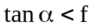 (6)

e) En utilisant cette condition, et les équations d’équilibre, donner l’expression de la longueur maximale du chariot. Constater que cette expression est indépendante de l’effort exercé par la corde sur la pince.
(2) ⇒ 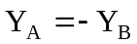 ; (4) ⇒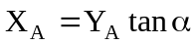 ; (5) ⇒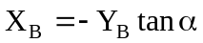 soit 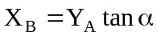
(3) ⇒ ; 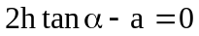 ; 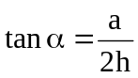
soit avec (6) : ou 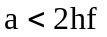 ce qui est indépendant de X_{C}.

On dit qu’il y a « arc-boutement » de la pince par rapport au chariot.

f) retrouver ce résultat par la statique graphique. On se placera à la limite du glissement lorsque 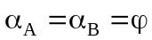.
« p » est en équilibre sous l’action de trois glisseurs. Les supports des glisseurs sont concourants en I et la somme de leurs résultantes est nulle d’où la construction.
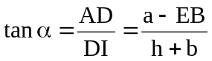 ; 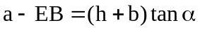 et 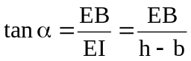 ; 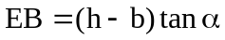 ;
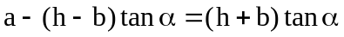 ; 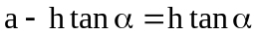 ; et

